诚信应考，考试作弊将带来严重后果！
_____________ ________
…

姓名 学号
学院 专业 座位号
( 密 封 线 内 不 答 题 )
……………………………………………………密………………………………………………封………………………………………线……………………………………线………………………………………

华南理工大学本科生期末考试
《机电传动控制》B卷
注意事项：1. 开考前请将密封线内各项信息填写清楚；
2. 所有答案请直接答在试卷上；
3．考试形式：闭卷；
4. 本试卷共四大题，满分100分， 考试时间120分钟。

题 号 | 一 | 二 | 三 | 四 | 总分
得 分
评卷人

一、选择题：共10题，每题2分，共20分。
1、关于直流电动机调速方法正确的有：
A：变极调速； B：变频调速；
C：改变转差率调速； D：改变电枢电压调速。
2、他励电动机励磁绕组的电流与电枢电流采用的电源：
A 不同； B 相同； C 不确定。
3、如图所示，判断哪组是正确的。
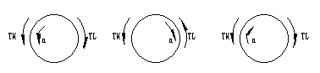
（a）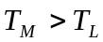 (b) 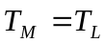 (c) 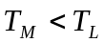
A：图（a）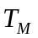为正，是拖动转矩，加速状态 B：图（b）=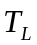，匀速状态
C：图（c）为正，为负，减速状态
4、关于交流电动机调速方法正确的有：
A：变频调速； B：改变磁通调速；
C：改变转差率调速； D：定子串电阻调速。
5、三相异步电动机正在运行时，转子突然被卡住，这时电动机的电流是：
A：减少； B：增加； C：等于零。
6、延时闭合的动合触点是：
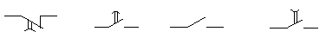
A B C D
7．反应式步进电机的基本结构是：
A 定子和转子均有绕组；B 定子有绕组，转子无绕组；C 定子无绕组，转子有绕组。
8、三相鼠笼异步电动机在相同电源电压下，空载启动比满载启动的启动转矩 。
A：相同； B：大； C：小。
9、三相鼠笼式异步电动机在运行中断了一根电源线，则电动机的转速
A：增加； B：减少； C：停转；
10、恒功率型机械特性为负载转矩与转速成：
A 正比; B 反比。

选择题答题卡：
得分

1 | 2 | 3 | 4 | 5
6 | 7 | 8 | 9 | 10

二、简答题：共5题，每题8分，共40分
得分

- 什么叫直流电动机的能耗制动，工作原理如何。

- 步进电动机的步距角之含义是什么？一台步进电动机可以有两个步距角，例如，3º/1.5º，这是什么意思？什么是单三拍、单双六拍和双六拍？

- 将三相异步电动机接三相电源的三根引线中的两根对调，此电动机是否会反转？为什么？

- 什么叫机电传动系统的过渡过程？加快机电传动系统过渡过程的方法有哪些？

5、简单描述电动机发热和冷却的过程，短时工作制电动机容量是如何选择的？

得分

三、计算题：共2题，每题10分，共20分。

1、一台直流他励电动机，其额定数据为：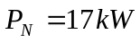，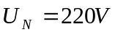，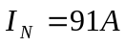，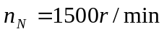，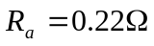。试求：
(1) 直接启动时的启动电流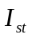；
(2) 如果要使启动电流不超过额定电流的两倍，求启动电阻为多少欧？

2、有一台三相鼠笼式异步电动机，其额定数据为：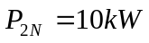，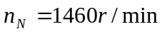，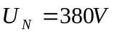，接法，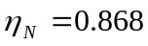，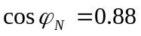，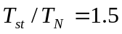，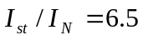。试求：
（1）额定输入功率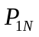； （2）额定转差率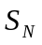； （3）额定电流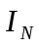；
（4）输出的额定转矩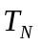； （5）采用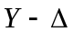换接启动时的启动电流和启动转矩。

得分

四、设计题：共1题，共20分。
1、试设计两台异步电动机M1、M2顺序启、停的控制电路图。要求：
（1）M1启动后，M2立即自动启动； （2）M1停止后，延时一段时间，M2才自动停止；
（3）M2能点动调整工作； （4）两台电动机均有短路和长期过载保护。
试绘出主电路和控制电路，并说明其工作过程。

